Witam , po weekendzie i zapraszam na zajęcia
Temat dnia : Czas pożegnania
Propozycje dla Rodziców :
1 propozycja
Piosenka ,, Przedszkola czas minął ,,
https://www.youtube.com/watch?v=8JYyc0eSl_c
2 propozycja
Dzieci czytają czytankę Rodzicom .
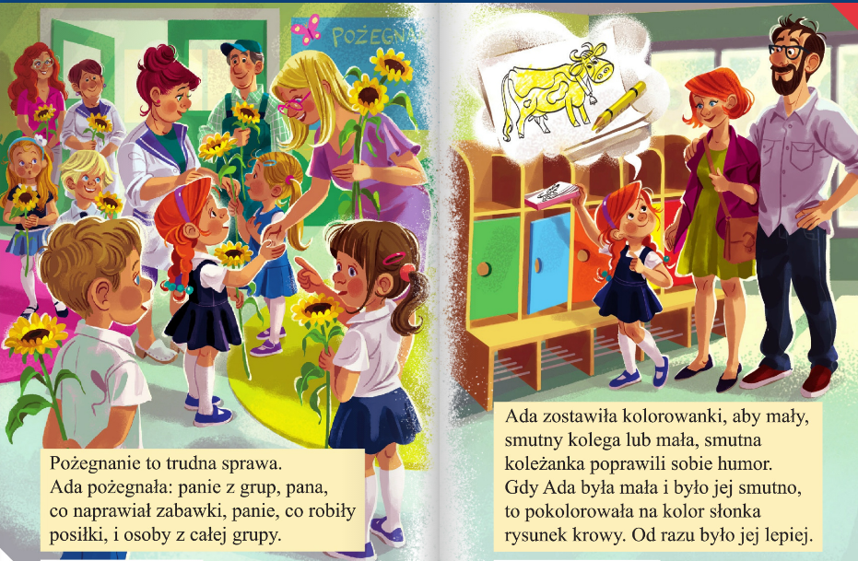

3 propozycja
Proponuję zagrać w grę .
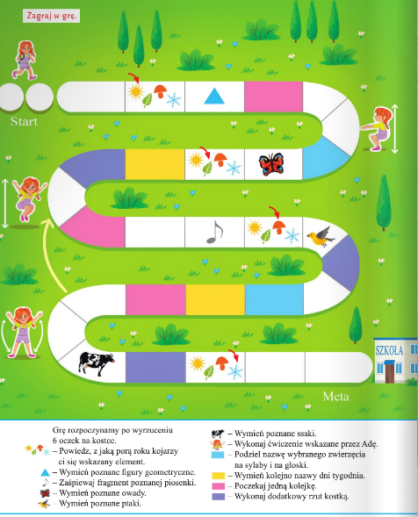
Powodzenia !!!

